INFORME A LA ATENCIÓN DE PETICIONES, QUEJAS, RECLAMOS, SUGERENCIAS Y FELICITACIONES DE SALAUD SOGAMOSO E.S.E. I SEMESTRE 2019

Dando cumplimiento a lo dispuesto en el artículo 76 de la Ley 1474 de 2011, “En toda entidad pública, deberá existir por lo menos una dependencia encargada de recibir, tramitar y resolver las quejas, sugerencias y reclamos que los ciudadanos formulen, y que se relacionen con el cumplimiento de la misión de la entidad (…). La Oficina de Control Interno deberá vigilar que la atención se preste de acuerdo con las normas legales vigentes y rendirá a la administración de la entidad un informe semestral sobre el particular…”

La oficina de control interno SALUD SOGAMOSO E.S.E. deberá vigilar que la atención se preste de acuerdo con las normas legales vigentes y rendirá a la administración de la Entidad un informe semestral sobre el particular.
En la página web en el link https://www.saludsogamoso.gov.co/?page_id=9590 que facilita al usuario, realizar las sugerencias y reclamos, Su objetivo estratégico es el de lograr dar tratamiento a las peticiones, quejas, reclamos, felicitaciones y sugerencias, presentadas por los usuarios, así como las demás partes interesadas.
A continuación presento informe de la percepción de los usuarios en el Segundo semestre del 2019 los datos aquí obtenidos son basados en la recolección de la información en la apertura de buzones y las clasificaciones felicitaciones, sugerencias, trámite de Quejas.

OBJETIVO
Determinar el cumplimiento de los procesos estandarizados frente a la satisfacción del usuario en la institución, teniendo en cuenta la normatividad y documentación relacionada.
ALCANCE

Conocer la percepción del usuario con respecto a los servicios prestados en la institución.

5. METODOLOGÍA

1. Apertura de buzones y trámite de quejas de acuerdo al procedimiento estandarizado
2. Recolección y tabulación de la información cada apertura de buzones de sugerencias y trámite de quejas

3. Consolidación de la información obtenida por las diferentes PQRSF, registradas por ventanilla Única.
4. Consolidación de la información por PQRSF, registrada en Pagina Web
5. Presentacion consolidada de los diferentes con información obtenida.
En el segundo semestre del año 2019 se recibieron 117 PQRSF, las cuales fueron consolidadas según la clase y el análisis subsiguiente.

TOTAL SEMESTRE PQRSF SEMESTRE JULIO-DICIEMBRE 2019
De conformidad con lo establecido en la Ley 1712 de 2014, «Por medio de la cual se crea la Ley de Transparencia y del Derecho de Acceso a la Información Pública Nacional y se dictan otras disposiciones», las entidades deben publicar en su sitio web las diferentes categorías de información.
Las 117 PQRSF del segundo semestre 2019, fueron consolidadas por los diferentes conceptos de la siguiente manera, se presentan gráficamente por cada mes a partir de julio a diciembre 2019.

FUENTE INFORMES OFICINA SIAU
PQRSF | ENERO-JUNIO 2019 | JULIO-DICIEMBRE 2019
SOLICITUD | 0 | 1
PETICION | 1 | 2
RECLAMOS | 9 | 0
QUEJA | 49 | 36
FELICITACION | 62 | 47
SUGERENCIA | 74 | 31
TOTAL PQRSF | 128 | 117

FUENTE INFORMES OFICINA SIAU

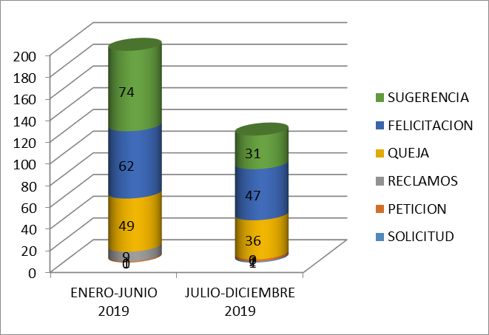
SALUD SOGAMOSO E.S.E. Recibió un total de 117 PQRSF, en el Segundo semestre 2019; donde se observa que del total de las PQRSF, la situación que obtuvo mayor relevancia, corresponde:
FELICITACIONES; con un total de 47 Felicitaciones respectivamente, distribuidas de la siguiente Forma:
FUENTE INFORMES OFICINA SIAU
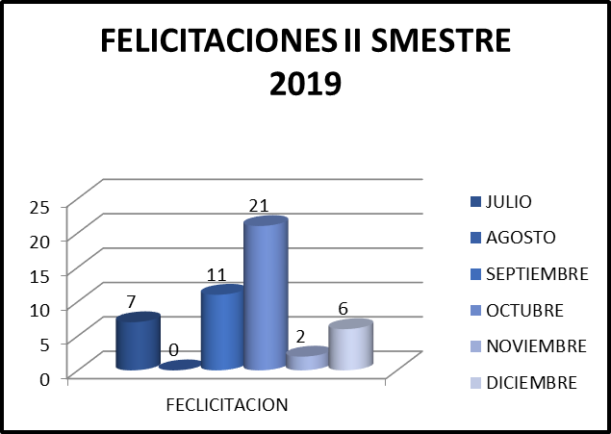
- QUEJAS; con un total de 36 Quejas, Interpuestas de la siguiente forma:

FUENTE INFORMES OFICINA SIAU
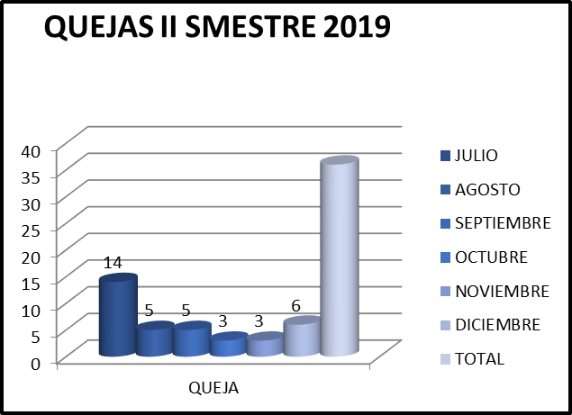

- SUGERENCIAS , con un total de 31 respectivamente recepcionadas por mes de la siguiente forma:

FUENTE INFORMES OFICINA SIAU
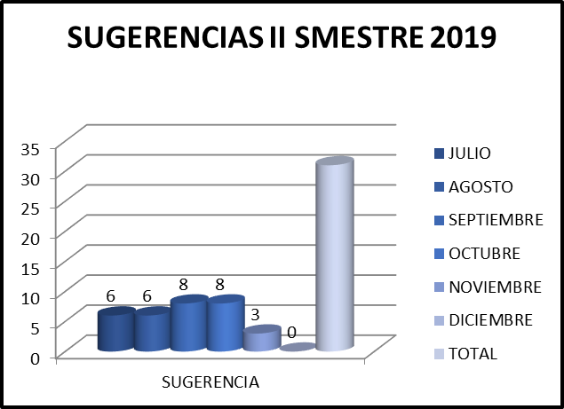
- PETICIONES : Con un total de 2 Peticiones, Para el mes de Julio:

FUENTE INFORMES OFICINA SIAU
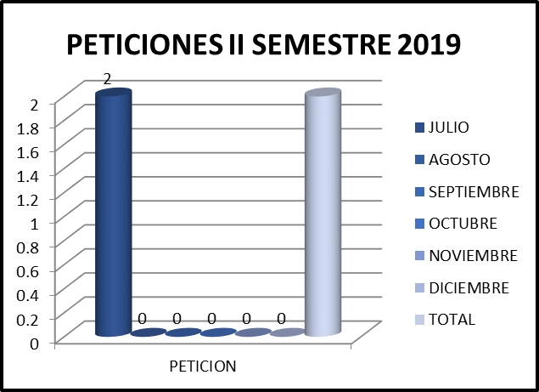

- SOLICITUD: Con un total de 1 Petición, Para el mes de Julio:

FUENTE INFORMES OFICINA SIAU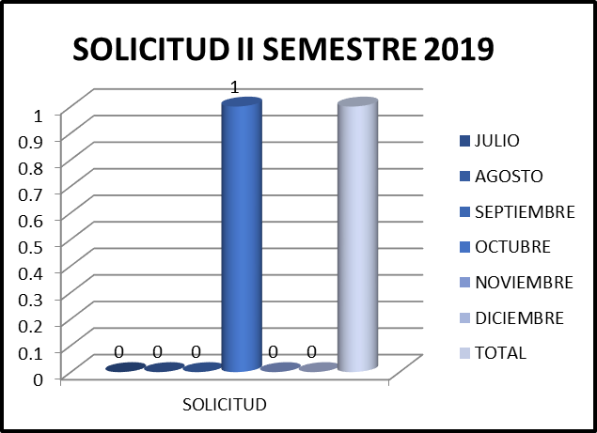

- CANALES DE ATENCION

SALUD SOGAMOSO E.S.E. pone a disposición de la ciudadanía los siguientes canales como medio para el acceso a los trámites, servicios y/o información de la Entidad, quien presta un servicio oportuno y en procura de dar respuesta adecuada al ciudadano.

- CAUSAS POR LAS QUE SE PRESENTAN PQRSF

En el segundo semestre 2019 se evidencio que de las (117) PQRSF recibidas en la oficina de atención al usuario el medio que más utilizaron los usuario fue el Buzón Sugerencias; esto indica que el usuario deposita su confianza con la seguridad que sus PQRSF, están siendo atendidas y resueltas, toda vez las mismas son contestadas en un lapso menor de15 días, y procurando encontrar la solución a la misma, en forma que el Usuario, obtenga satisfacción respecto del requerimiento presentado.
De las 117 PQRSF recibidas como indicador del mismo

De otro lado se observa en la tabla anterior la causa reiterativa en primer lugar corresponde a la asignación de citas y cal center con un numero de 14 que representan el 39%; en seguida está representada por las quejas de humanización del servicio con un indicador del 31%; mientras que el tercer lugar está representado por el servicio de vacunación con 7 quejas que representan aproximadamente por el 20%.

Se continúa con la medición, seguimiento y evaluación del indicador de Humanización del servicio, en forma mensual, con el fin de identificar brechas y plantear acciones de mejora que permitan mitigar las mismas.

Salud Sogamoso con respecto al call center, a partir de año 2019 ha implementado la tecnología de la Plataforma telefónica Telecom; la cual para mayor efectividad y eficacia es indispensable que la permanencia de los operadores debe ser incesante y durable, toda vez que el ausentismo de una de las seis personas, permite el represamiento en la atención telefónica y con base en ello se inicia la demora en contestación de la línea telefónica.

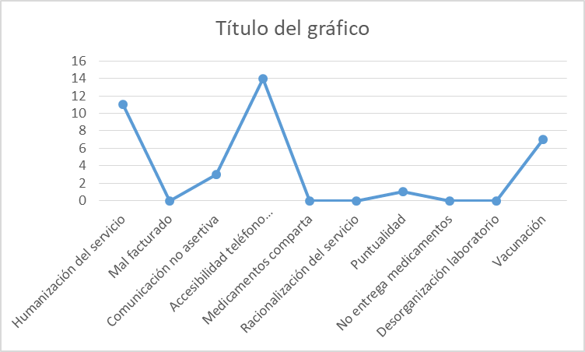
- Humanización del Servicio
Durante el II semestre 2019 se evidencio que la humanización del servicio fue la queja predominante, toda vez que el usuario no sintió que la atención recibida estuviese orientada al servicio integral donde se este, ofreciendo una atención con calidez humana, que responda a sus necesidades y expectativas físicas, sociales y espirituales; donde la atención al usuario por parte del personal, se base en un trato amable, personalizado y de respeto hacia la confidencialidad y dignidad del paciente, basados en sus derechos y deberes.
Es importante mencionar que para el indicador de humanización del servicio II semestre del 2019 del total de las quejas interpuestas (36) frente al total de las PQRSF (117) representa el 30%, indicador que indica disminución frente al 43% que refería para el I Semestre 2019.
Algo de gran importancia para salud Sogamoso E.S.E. es la de: que el usuario, sienta que al manifestar sus inquietudes estas pueden ser escuchadas y generar acciones de mejor y mayor atención; sin embargo lo más importante es que también reconoce y expresa su nivel de satisfacción, como se evidencia en el grafico y análisis general de la calificación.
Salud Sogamoso E.S.E. ha tomado como objetivo minimizar las inconformidades de los usuarios, ya que la satisfacción del usuario es el propósito Fundamental para la Entidad, por lo cual se inicia el tratamiento a las inconformidades presentadas por los interesados, y lograr la satisfacción Integral.

Salud Sogamoso E.S.E., continúa con la capacitación permanente; dentro de la cual se tienen temas prioritarios como la de humanización, buscando la sensibilización del talento humano en relación a la humanización del servicio transversal a los funcionarios tanto administrativos como asistenciales.

Es importante mencionar la importancia que se debe tener respecto al Control de Agendas, la cual se debe realizar en concordancia con Call center, toda vez que frente al tema se observa reprogramación de citas que no son informadas oportunamente a los usuarios, conllevando al aumento en las quejas en temas pertinentes, que tolera la insatisfacción del usuario

Para efectos de invitar a los usuarios a realizar la solicitud de cita telefónica, se ha establecido publicidad en internet, Facebook, WhatsApp y otros asi:

Con el Objetivo de mejorar nuestros servicios y prestar una atención de calidad, Salud Sogamoso E.S.E. te recomienda agendar tus citas a través del 7730494, en las horas valle (fácil) en el siguiente horario: De lunes a Viernes en horario de 11:00 a 12:30 p.m., de lunes a Jueves de 4 a 6 p.m., y los viernes en la tarde de 2 - 5 p.m.

ENCUESTAS DE PERCEPCIÓN Y SATISFACCIÓN.
Se observa que la tasa de Satisfacción Global para el segundo semestre del 2019 se determino en el 95%, y para el segundo semestre presento el mismo 95%; lo cual requiere que los controles establecidos para minimizar el porcentaje de insatisfacción sean revaluados .

Es importante evidenciar que al revisar el indicador que mide recomendar la I.P.S. a familiares y amigos lo realizaría asertivamente en un 98%, el mismo indicador para el segundo semestre fue del 99% lo cual refiere una disminución en la posibilidad de recomendar el servicio en un 1%; En términos generales demuestra que a pesar de la insatisfacción del 5% solo un 2% probablemente no recomendaría los servicios a familiares y amigos.

Al revisar el tiempo de espera en la institución es relativamente un poco mas alto el inconformismo, en comparación con los dos ítems anteriormente mencionados; este resultado, se basa prácticamente en el tiempo establecido en el procedimiento de citas el cual solicita llegada con anticipación de 20 minutos logrando la activación de la cita y así lograr la oportunidad a la misma.

Respecto a la Humanización del servicio, se observa que se mantiene sobre el 97% del cual se deduce que a pesar de los esfuerzos realizados por parte d la Entidad, aun se presenta un 3% de falta de humanización por parte del personal de la Entidad, según la calificación por parte de los mismos usuarios; es importante mencionar que se debe hacer partícipe a los usuarios, toda vez que este indicador es de doble via.

Con respecto a la puntualidad de la atención del servicio se evidencia que para Salud Sogamoso es de vital importancia la puntualidad en la prestación del servicio tanto para el talento humano como para los usuarios ya que de esta incide en la calidad de la atención, es así como la institución realiza seguimiento a usuarios insistentes, implementando dentro de sus procesos institucionales el comparendo pedagógico, establecido con el fin de sensibilizar la llegada oportuna al cumplimiento de citas ya agendadas, el uso racional de los servicio y la oportunidad en el acceso a los mismo.
Con base en la evaluación realizada al segundo semestre donde se evidencio un descenso en el indicador del conocimiento de deberes y derechos por parte de los usuarios el cual llego en ese momento al 54%, motivo por el que se retomo la estrategia para su promulgación, sin embargo aun no se logra el requerido por la meta Institucional, toda vez que como se observa el indicador establecido para el 2 semestre ascendió al 64%, lo cual concluye en que la profesional de SIAU, debe empoderarse del proceso y establecer estrategia asertiva y así lograr la meta establecida.
En general se observa que las quejas por parte del modulo de call center han disminuido, debido al seguimiento permanente sobre la plataforma por parte del Profesional de Recursos Informáticos y comunicaciones y estandarizar los tiempos de respuesta por parte de los 6 operadores, buscando la efectividad y eficacia de la prestación de respuesta.

En lo referente al PROCESO: GESTIÓN DE MERCADEO Y ATENCIÓN AL CLIENTE

Indicador | Tasa de satisfacción global.
Medición del indicador | Número de usuarios que se consideran satisfechos con los servicios recibidos en Salud Sogamoso E.S.E / Número total de usuarios encuestados * 100
Estándar meta | >= 90 %
Resultado | 95% | Fuente: Informe SIAU

Se observa unos picos un poco enérgicos, por lo que hay necesidad de mantener un promedio ecuánime, lo cual se logra estableciendo una estrategia de seguimiento permanente.
En definitiva para el segundo semestre del 2019 se aplican un total de 1.990 encuestas de satisfacción del usuario, de las cuales 2.195 usuarios manifestaron estar satisfechos con los servicio ofrecido por Salud Sogamoso E.S.E, obteniendo un índice de Satisfacción del usuario promedio del 95%, resultado óptimo y gratificante para la institución permitiendo mantener la línea base de la entidad, la cual se encuentra en un 90%.
Se hace importante mencionar que la aplicación de las diferentes encuestas permite a la institución la identificación de brechas en la prestación de servicios de salud a las cuales se realiza planes de mejora que faciliten la mitigación de brechas a través de la implementación de acciones de mejora como: el Mejoramiento en el acceso a la línea telefónica Fija, para asignación de citas, a través de mejoras en el soporte tecnológico; se acrecentó la Disponibilidad de operadores en el servicio de call center; Incremento en la Disponibilidad de funcionarios en ventanilla de atención; Gestión y tramite en los procesos de contratación con las diferentes EAPB del municipio, con el fin de garantizar accesibilidad, continuidad y oportunidad en la atención; Modificación en jornadas de capacitación institucional, lo que permitió garantizar el acceso e ingreso a los servicios en horario de 7:30 am, programando capacitación institucional un viernes en el mes durante la jornada de la tarde.
Se realiza la Formulación de Planes de mejora individuales para los funcionarios involucrados en las PQR, generando compromisos propios que conllevan al mejoramiento en la prestación de los servicios; Fortalecimiento y acompañamiento a los equipos de trabajo a través de la implementación de visitas a cada una de las sedes y servicios, por parte de la P.U. de Calidad y demás procesos del área administrativa que propenden por la calidad en la prestación del servicio; Con charlas diarias están en el Fortalecimiento del proceso educativo a usuarios sobre temas de interés para la óptima prestación de los servicio en espacios institucionales como las salas de espera, a través de estrategias de información, comunicación asertiva a los mismos; Certificado de curso de Humanización del servicio por los colaboradores y trabajadores de la institución; Capacitación continua con el personal, con énfasis en la sensibilización en los procesos de humanización en la prestación del servicio, acciones que han permitido un comportamiento constantes del indicador . Sin embargo se deben fortalecer y seguir trabajando estas acciones que contribuyan mejorar la percepción de los usuarios frente al servicio prestado por la ESE.
4 .Promedio de Respuesta
Se evidencia que las respuestas a las diferentes quejas se realizaron en forma oportuna, es decir antes de los 15 días estipulados en la norma. Sin embargo es indispensable realizar seguimiento al respecto, toda vez que se hace necesario minimizar este lapso.
Se puede evidenciar que en el segundo semestre se le dio trámite a los quejosos directamente, se realizó seguimiento y manejo a las PQRSF, se tomaron los correctivos necesarios para mejorar la prestación del servicio.
Para efectos de minimizar los tiempos de respuesta se ha actualizado el procedimiento de apertura de buzones, dentro del cual se ha minimizado el lapso de apertura de los mismos pasando de cada 15 a cada 8 días; estableciendo hora fija, lunes 4 p.m., en caso de ser festivo se pasa al martes subsiguiente, a la misma hora (4p.m.)

ACCIONES DE MEJORA:

• La oficina de SIAU, de Salud Sogamoso debe concebir que las PQRSF, corresponden a una herramienta utilizada como punto de control, en pro del mejoramiento constante de los servicios y productos que ofrece Salud Sogamoso E.S.E., de donde se identifican las falencias y debilidades que presentan, con respecto al servicio.

• Se debe continuar con la Sensibilización a los responsables del procedimiento del sistema de peticiones, quejas, reclamos, sugerencias y felicitaciones (PQRSF), dando cumplimiento del control y la gestion en tiempo oportuno de las respuestas a los usuarios, logrando mejorar los niveles de satisfacción hacia ellos.
Se debe establecer una estrategia cuya finalidad sea la de fomentar la participación usuarios para el mejoramiento continuo de los procesos en la E.S.E. para la evaluación y mejoramiento constante de los servicios de salud prestados.

• Se hace indispensable retomar la socialización de la satisfacción del usuario, esto en reuniones de Comité de Gestión y Desempeño en forma bimensual, por parte de la Profesión del Servicio de Información y Atención al usuario, presentando las diferentes evidencias, en pro de la toma de decisiones y acciones a seguir.
La retroalimentación se debe hacer desde la oficina de Servicio SIAU informando a los profesionales de servicios involucrados para la respuesta oportuna.

•Campañas institucionales frente a las generalidades de las PQRFS haciendo énfasis en términos de respuestas. Forma de llegar a l usuario en forma amigable y Contundente.

• Socialización y sensibilización de los Protocolos de Servicio al Ciudadano por parte de SALUD SOGAMOSO E.S.E.

RECOMENDACIONES

De acuerdo con las estadísticas de contenido, el análisis adelantado según el comportamiento institucional en el cumplimiento de la atención a las PQRSF, y al seguimiento y control adelantando por la Profesional del Servicio al Ciudadano de SALUD SOGAMOSO E.S.E, se consideran las siguientes recomendaciones con el fin de fortalecer el modelo y la cultura del servicio al Usuario.

- Con el objeto de no incurrir en respuestas extemporáneas, es preciso fortalecer la asesoría y orientación, incluso desde la inducción y reinducción, frente al trámite administrativo de las PQRSF y el manejo del Sistema de Gestión Documental.
- Responder las quejas o reclamos en tiempos mínimos requeridos: Se debe responder de una manera concisa y correcta, dando cumplimiento al art. 14 de la ley 1755 del 2015; si por algún motivo no se tiene la respuesta de manera rápida, al menos se le debe hacer saber al usuario que tiene su atención y que próximamente se le solucionará su PQRSF.

- Monitorear las PQRSF: Constantemente monitorear las pqrsf, el éxito está en saber percibir lo que los usuarios están manifestando a través de sus escritos.

- Investigar a fondo: Esta recomendación es de vital importancia a la hora de tomar decisiones sobre todo en momentos de dificultad, cuando llegan diversas quejas. Aunque está claro que cualquier queja es importante, no todas merecen la misma atención, y para poder determinar su importancia, se debe investigar la persona o personas responsables de la queja o reclamo, además determinando la base de la queja, al igual que determinar sobre qué persona o qué situación es la generadora de la queja, en forma de que se llegue a determinar el entorno generador.

- Realizar monitoreo y seguimiento continuo a las PQRSF, establecidas en ventanilla única, en aras de verificar el cumplimiento de los términos establecidos de acuerdo con el contenido de estas.
Es importante revisar en forma permanente la web, para identificar las PQRSF, y dar prontamente el curso correspondiente.

- Con el propósito de involucrar a los beneficiarios en el tema de la certificacion institucional, es indispensable que desde el comité de alianza de usuarios se haga un compromiso para que se logre que cada usuario interiorice y se empodere de los deberes y derechos de cada interesado de los servicios prestados por Salud Sogamoso E.S.E. Implementar la estrategia propuesta, con la ventanilla Única a la generación de alertas al 3 día de radicada una PQRSF, con el fin de verificar la competencia de Salud Sogamoso E.S.E..

- Es indispensable la comunicación transversal de las inconformidades para dar trámite en el menor tiempo y además de lograr las actividades que minimicen la inconformidad de los usuarios.

• Se retomaron las Charlas diarias al personal en sala de espera, institucionalización de signos evidentes, para concientizar al usuario, entendimiento y comprensión.

GILMA JANETH PERICO GRANADOS
Oficina de Control Interno
SALUD SOGAMOSO E.S.E.

